♠ 行程特色 ♠
河南是中華民族的主要發祥地之一，是我們的先民生活和創業的地方。歷史上先後有20多個朝代在這里建都，中國七大古都中：殷商古都安陽、九朝古都洛陽、七朝古都開封都位于河南境內，此外還有商丘、南陽、鄭州等國家級歷史文化名城。遠在四千年前的新石器時代，中原人民就創造了著名的“裴李崗文化”、“仰韶文化”和“龍山文化”。
◈選搭【直航】擁有省時、便利的優點，又可省去轉機的不便，是您前往河南旅遊的第一選擇！
◈精心規劃最精采的中原行程，暢遊河南省最負盛名的世界文化遺產─佛教雕刻中的偉大創作龍門石窟；並一次暢遊河南省最著名的景點：軒轅故里─全球炎黃子孫的尋根之源；少林寺─少林武術的發源地，天下第一名剎的禪宗祖庭；雲台山─終年雲霧繚繞的世界級地質公園；黃河遊覽區─波瀾壯闊又柔情似水的中華母親河…等，行程豐富深入，讓您不虛此行。
◈【世界遺產】2000年被聯合國教科文組織遺產委員會列入《世界遺產名錄》【洛陽龍門石窟】。與大同雲崗石窟、敦煌千佛洞石窟並稱為中國三大石刻藝術寶庫。開鑿於北魏孝文帝（西元494年）前後，歷經東西魏、北齊、北周，到隋唐至宋等朝代又連續大規模營造達400餘年之久。最大的佛像高達17.14米，最小的僅有2釐米，體現出藝術造詣。奉先寺是最大的一個石窟；賓陽洞是開鑿時間最長的一個洞窟，洞內有11尊大佛像；萬佛洞刻滿了小佛像，很多佛像僅一寸，或幾釐米高，計有1500多尊；古陽洞是開鑿最早的一個窟，洞內小佛龕琳瑯滿目，雕刻精巧。
◈【特別安排】集全球首批世界地質公園和國家級風景名勝區、國家首批5A級旅遊景區、國家森林公園、國家級獼猴自然保護區、國家水利風景區、國家自然遺產於一身的【雲臺山風景名勝區】。豐富的水景特色，以峽谷類地質地貌景觀和悠久的歷史文化為內涵，集科學價值和美學價值於一身的科普生態旅遊精品景區，含紅石峽、潭瀑峽、泉瀑峽、茱萸峰、疊彩洞、獼猴穀、子房湖、萬善寺、百家岩、青龍峽、峰林峽等景點。
◈【貼心安排】炎黃子孫尋根拜祖的聖地【黃帝故里】並有7個中華之最：
中華第一樹→古棗樹、銀杏樹、國槐、松柏蒼鬱參天。盤龍二石坊跨甬道南北峙立。
中華第一橋→軒轅橋古樸典雅，姬水河潺潺橫流，乾坤晷盤屹立中道。
中華第一碑→華夏祖石碑立于前門東側，展示中華人文薈萃。
中華第一祠→黃帝故里祠。
中華第一大帝→軒轅黃帝塑像，位于正殿中央。兩配殿為黃帝元妃嫘祖、次妃嫫母像。
中華第一鼎→黃帝寶鼎置于中宮，高6.99米，直徑5米，重24噸。其它愛鼎、壽鼎、財鼎、仕鼎、安鼎、豐鼎、智鼎、嗣鼎，置八卦之位。四周回廊挂有當代名人歌頌黃帝功德的楹聯。
中華第一宮→軒轅宮，丘高19米，長100米，為地穴覆土式建築，寓意黃帝出生地。
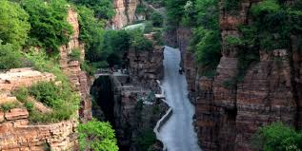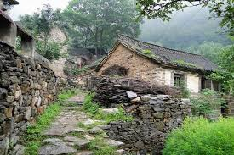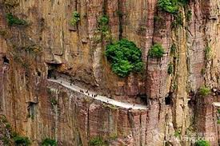
◈【太行赤壁精華萬仙山】進入萬仙山腹地，環顧一座座奇峰，多層重疊，赳赳向上，直刺雲天，姿態迥異，似神似仙，惟妙惟肖，霧遮雲繞，飄然欲動：甲胄在身的將軍峰，揮手遙望的華山石人。仰天側臥的虎嘯石，錯落有致的七郎峰，幾欲開屏的孔雀，鎮定落座的石鷹，體積上萬立方米的太行石王。盛夏時節，清涼入秋。萬仙山夏季氣溫較低，比平原地帶氣溫低6-8度，是理想的避暑勝地。
◈【郭亮村】位於太行山腹地的河南省新鄉市輝縣西南55公里處的郭亮村，是一片石頭的世界，這裡有令人驚嘆的絕壁長廊，雄壯蒼茫的千仞絕壁景觀，古樸素雅的山鄉風情 太行山仿佛格外垂愛，把最美的片段都留給了它。這個懸崖上的村莊是一個石頭的世界——沿著村中的石頭路走下去，你會觸摸到石巷，看到石磨、石碾，路邊的石桌、石凳甚至可以小憩片刻的石床。每一層石階、每一處石房、每一方石壩、每一條石路，甚至搭建在山石之間的石橋都質樸得讓你感動。
◈【輕鬆走】
◎龍門石窟含電瓶車
◎少林寺含電瓶車
◎雲台山含景區內環保車
◎郭亮村含電瓶車
◎乘坐中國第一艘兩棲氣墊船暢遊黃河遊覽區
◈【風味餐】安排各地風味佳餚，讓您飽覽美景的同時，亦能品嘗河南著名美食。
◈【貼心小禮品】每人每天提供一瓶礦泉水。
◈【飯店特色】全程使用5＊飯店或當地最好飯店，房間設備先進齊全，並有多元化豪華康樂設施，訓
練有素、態度熱誠的服務生，舒適的住宿環境和完善的設施，讓您覺得賓至如歸。
◈【購物安排】無購物，讓您有更多的時間悠閒觀光！
◈【贈送自費】
1.少林武術表演：“天下功夫出少林”在武術之鄉少林寺您可以欣賞到精湛絕倫的少林武術。近距離感受武術的魅力。
2. 禪宗少林音樂大典B區NT 1000

第一天 |  | 桃園鄭州(1.5小時)新密
●景點：黃帝故里、二七廣場
【鄭州市】河南省省會，位於黃河以南25公里。鄭州是一個古老的城市，早在3500年前，就是商王朝的都邑。鄭州出土的青釉瓷罐是中國最早的原始瓷器。抵達後參觀中華民族的母親河『黃河』在中國大地上蜿蜒曲折，奔騰千里，穿過青藏高原、黃土高原，挾帶著滾滾黃沙，濁浪排空，在孟津沖出了最後一段峽谷，奔湧向廣闊的華北平原，ㄧ分為中下兩遊。
【黃帝故里】中外炎黃子孫尋根拜祖聖地，是中華始祖黃帝出生的地方，始建于漢魏，分成：廣場區、故里祠區、鼎壇區、藝術苑區、軒轅丘區。中華第一祠–黃帝故里祠。中華第一大帝–軒轅黃帝塑像，位於正殿中央。中華第一鼎–黃帝寶鼎置於中宮，高6.99米，直徑5米，重24噸。其他分別為愛鼎、壽鼎、財鼎、仕鼎、安鼎、豐鼎、智鼎、嗣鼎，置八卦之位。中華第一宮–軒轅宮，位於軒轅丘內，丘高19米，長100米，為地穴覆土式建築，寓意黃帝出生地。
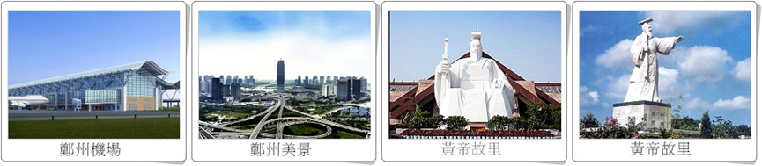【二七廣場】是為紀念1923年“二七”大罷工的英雄們而建造的。二七紀念塔，為雙身並聯式塔身，塔全高63米，共14層，其中塔基座為3層塔身為11層，鋼筋混凝土結構。塔式新穎、獨特，雄偉壯觀，具有中國民族建築的特點，每層頂角為仿古挑角飛簷，綠色琉璃瓦覆頂。塔頂建有鐘樓，六面直徑2.7米的大鐘，鐘樓上高矗一枚紅五星。塔平面為東西相連的兩個五邊形，從東西方向看為單塔，從南北方向看則為雙塔。二七廣場的四周為鄭州市最繁華的商業街區。
餐食: | 早餐:X |  | 午餐: 中式合菜 40RMB | 晚餐: 豫菜風味 50RMB
住宿: | ★★★★★ 承譽德酒店 或同級

第二天 |  | 新密登封（1小時）洛陽
●景點：少林寺（含電瓶車）、塔林、武術表演、龍門石窟（含電瓶車）、白園、香山寺、關林
【登封市】位於河南省中部，穎河上游並有武術之鄉之稱。
【少林寺】以佛教禪宗祖庭和少林武術的發源地而著稱，山門上方橫懸康熙禦題長方形黑金字匾額，上書“少林寺”三字，匾正中上方刻有“康熙禦筆之寶”六字印璽。 天王殿以供奉象徵“風、調、雨、順”的四大天王而得名。 道路兩旁就是蒼松翠柏掩映下的碑林，廊內陳列有從唐代到清代的名碑100多通，有碑廊之稱。大雄寶殿與天王殿、藏經閣並稱為三大佛殿。殿內供釋迦牟尼、藥師佛、阿彌陀佛的神像，殿堂正中懸掛康熙皇帝禦筆親書的“寶樹芳蓮”四個大字。
【少林武術表演】在此可觀看精湛絕倫的武術表演，有些和尚是護寺武僧，他們是精通各種武器和善於赤手空拳的武術家。
【塔林】是少林寺歷代高僧的墳墓，塔內一般安葬死者的靈骨或生前衣缽。因塔數目很多，散佈如林，故名塔林。塔林是我國現存數量最多、規模最大的古塔群，共有歷代的磚石墓塔240餘座，塔林有一、三、五、七共四種，最高可達15米，造型有正方形、長方形、六角形、圓形、柱形、錐體、瓶體、喇叭體等。按佛制，只有名僧、高僧圓寂後，才設宮建塔，刻石紀志，以昭功德。所以塔的形制層級、高低大小、磚石建築和雕刻藝術的不同，都體現著逝者生前在佛教中的地位、成就和威望高低。
【龍門石窟】中國三大藝術寶庫之一，洛陽石窟的美，美於佛在人心，龍門石窟建於北魏孝文帝遷都洛陽前後，後經東魏、西魏、北齊、北周、隋、唐等歷時總共400餘年，現存石窟1280個，窟龕2345個，題記和刻碑3600餘件，大小佛像97000餘座，最小的佛像側僅2公分。最大的則是奉先寺的盧舍那佛，高17.14米，為一代女皇武則天為自己歌功頌德，仿造自己面貌所造，展示了古代中國藝術的高超成就，被譽為「東雅典娜」。
【白園】白園園內可分為青穀區、墓體區、詩廊區、管理區四部分。青谷區自然風光秀麗，兩側都是高高的綠竹，主要景點有樂天堂、聽伊亭、松岡亭等，白居易的塑像就在樂天堂內。墓體區有半球形墓塚、古碑、自然石臥碑、烏頭門、登道、碑廬及翠柏、牡丹等各色花木，設計獨特，肅穆典雅。臥碑上刻有白氏《醉吟先生傳》，是中國最大的石書。
【香山寺】建築古樸渾厚，掩映於蒼松翠柏之中。該寺始建于北魏熙平元年(西元516年)，因山上產一種香料而得名。白居易曾常住寺內，自號“香山居士”。1936年蔣介石與宋美齡曾在此小築納涼。
【關林】相傳是埋葬三國蜀將關羽首級的墓塚，這裏古柏翠松，隆塚豐碑，殿宇堂皇，是與文化聖人孔子齊名的武聖人塚，為海內外三大關廟之一，也是我國唯一的“塚、廟、林”三祀合一的古代經典建築群。1780餘年來，關林因厚葬關羽首級而名聞天下。明萬曆二十年（1592年），在漢代關廟的原址上，擴建成占地200餘畝、院落四進、殿宇廊廡150餘間的朝拜關公聖域。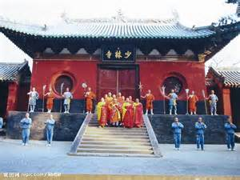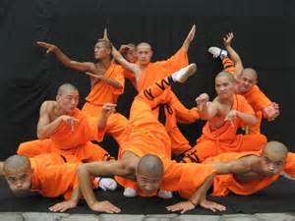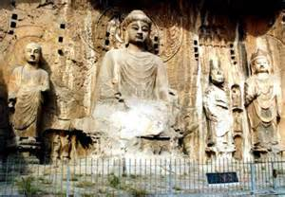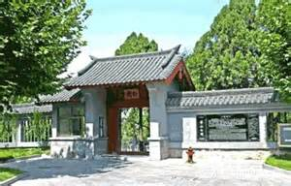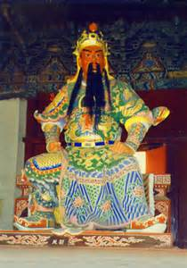
餐食: | 早餐:飯店早餐 |  | 午餐: 素齋風味40RMB | 晚餐: 洛陽半水席50RMB
住宿: | 准★★★★★ 友誼賓館 或同級

第三天 |  | 洛陽（2.5小時）焦作
●景點：雲台山世界地質公園【雲臺山風景區、溫盤峪風景區、潭瀑峽風景區】+環保車
【焦作】位於太行山的南麓，這裏物產豐富，景色優美，自古就是中華文明的發源地之一。
【雲台山世界地質公園】國家級風景名勝區、國家首批5A級旅遊景區和全球首批。四季分明，景色各異，春賞山花、夏看山水、秋觀紅葉、冬覽冰掛。主要有紅石峽、潭瀑峽、泉瀑峽、青龍峽、峰林峽、獼猴穀、茱萸峰、疊彩洞、萬善寺……等景點，雲臺山以山稱奇，整個景區奇峰秀嶺連綿不斷，主峰茱萸峰海拔1304米，踏千階的雲梯棧道登上茱萸峰頂，北望太行深處，巍巍群山層巒疊嶂，南望懷川平原，沃野千里，頓時可領略到“會當淩絕頂，一覽眾山小”的意境。雲臺山以水叫絕，素以“三步一泉，五步一瀑，十步一潭”而著稱。
【雲臺山風景區「含環保車」】以山稱奇，整個景區峰峰如畫，岩岩皆景。雲臺山風景以水叫絕，雲台大瀑布314米落差，堪稱華夏之冠。景區內層巒叠嶂，泉瀑爭流，峭壁懸崖，奇石翠柏遍布山岩，有大小名峰36座，天然溶洞十數個，潭瀑泉池不計其數。以水叫絕。
【紅石峽（溫盤峪）】紅石峽，這方石英砂岩峽谷，因富含氧化鐵，經子房河水長年侵蝕，夢幻般的丹崖碧水，這裡外曠內幽，奇景深藏，兩岸峭壁雄峰，濃縮天下名山大川之精華。從山上到穀底，天上人間，如入仙境。紅石峽長約1500米，谷深68米，最寬處二十幾米，最狹窄處只有幾米。冬暖夏涼又叫長春穀。景區有“一線天”“幽瀑”“穿石”“逍遙石”“相吻石”“棋盤石”“靈龜戲水”“孔雀開屏”白龍瀑和九個龍潭等景觀。集泉、瀑、溪、潭于一谷，素有“盆景峽谷”的美譽。被風景園林專家稱為“自然山水精品廊”。
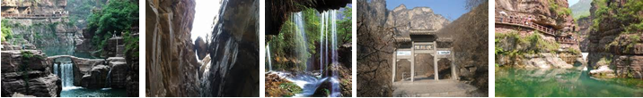【潭瀑峽】溝長1270米，南北走向。溝東面，峭壁聳翠，基岩裸體。溝西面，競秀峰參差俏麗，峰群一字排列，峰峰直立，爭奇鬥異。在曲曲彎彎的溝槽內，瀠洄著一條會唱歌、會跳舞的溪水，這條能歌善舞的溪水叫小龍溪。在雲臺山風景畫廊裏，潭瀑峽（小寨溝）是大自然的傑作。它三步一泉、五步一瀑、十步一潭，呈現出千變萬化的飛瀑、走泉、彩潭和山石景觀，故得雅號：“潭瀑川”。
餐食: | 早餐: 飯店早餐 |  | 午餐: 魚頭風味 40RMB | 晚餐: 焦作四寶藥膳風味 50RMB
住宿: | 准★★★★★ 山陽建國酒店 或同級

第四天 |  | 焦作（2小時）輝縣（2.5小時）鄭州
●景點：萬仙山、郭亮村（含電瓶車）
【萬仙山、郭亮村】為國家級AAAA風景區和國家地質公園，國家森林公園, 是國內著名的休閒旅遊勝 地、避暑基地、影視基地、寫生基地和拓展培訓基地。最高海拔 1672米，萬仙山彙聚百里太行赤岩絕壁的精華，赤紅色的懸崖高越百米，似凝固的岩瀑石幕，曲折、盤旋、迂回、流暢的圍、隔、堵、截出八條深澗峽穀。飛瀑、洞穴、老樹、古寨、石牆、石街、石房子組成一個個鮮亮的景點。
【郭亮村】位於太行山腹地的河南省新鄉市輝縣西南55公里處，是一片石頭的世界，這裡有令人驚嘆的絕壁長廊，雄壯蒼茫的千仞絕壁景觀，古樸素雅的山鄉風情……太行山仿佛格外垂愛，把最美的片段都留給了它。郭亮村最令人震撼的是長達1250米的絕壁長廊，這是現在走進郭亮村的必經之路。整條長廊蜿蜒盤旋、忽明忽暗、上下不一，洞壁有的整齊平坦，有的參差不齊，形狀各異。走在廊內，用手觸摸冰涼的石壁，還能觸碰到一道道打鑿的石痕，這是屬於歷史的痕跡。平整光滑的洞頂，有為採光而設下的洞口，每一個洞口都有不同的風景——或是一朵山花飄搖在風中，或是萬丈奇石屹立於眼前，每走一步都會令人驚嘆與震撼，驚嘆于修建長廊先人們的智慧，震撼于郭亮人挑戰大山，渴望與外界接觸的毅力。
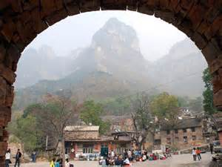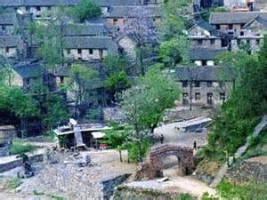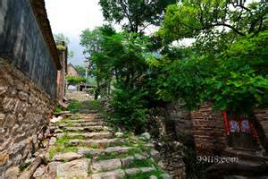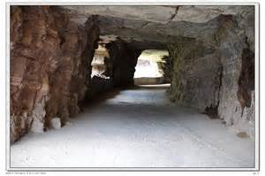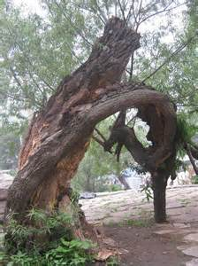
餐食: | 早餐: 飯店早餐 |  | 午餐: 農家宴 40RMB | 晚餐: 鄂菜風味 50RMB
住宿: | 准★★★★★ 雅樂軒酒店 或同級

第五天 |  | 鄭州桃園
【河南省博物館】是中國省級歷史性博物館。當時該館陳列內容有自然、歷史兩部分，是一座綜合性博物館。【如意湖】占地約160畝，最深水位達3.5米，湖區注水量約26萬M3，它與如意河、昆麗河、金水河、熊兒河等形成一個完整的城市生態水系。CBD與CBD副中心通過如意河相聯，空中俯瞰，酷似中國傳統的吉祥物――如意，CBD如意湖因此而得名。
【黃河遊覽區+氣墊船】黃河一路從青康藏高原奔流而來，來到黃河中下游的鄭州，這兒不僅是中原古城，也是世代祖先活動的空間，黃河遊覽區則位於鄭州市西北約30公里處，20多年前，這裏原本還只是一個風沙飛揚滾滾的黃色世界，直到西元1970年，爲了解決城市供水和農田灌溉的困難，鄭州市決定在這裏興建一座堤水站，後來隔年再改建成為這處洋溢黃河文化特色的旅遊勝地。覽區南依巍巍嶽山，北臨滔滔黃河，擁有雄偉壯麗的大河風光，在此不但可乘船遊覽黃河壯麗景色，同時還能夠登大堤觀賞懸河景觀，讓人以不同的角度來觀賞黃河、親近黃河和擁抱黃河！
【鄭東新區】位於河南省省會鄭州市區東部，是鄭州市委、市政府根據國務院批准的鄭州市城市總體規劃 。該區以遷建的原鄭州機場爲起步區，以國家經濟技術開發區爲基礎,西起老107 國道，東至京珠高速公路，南自機場高速公路，北至連霍高速公路，遠期規劃總面積約150平方公里，相當於目前鄭州市已建成市區的規模（建成區面積132平方公里,市區常住人口260餘萬人），將在未來20——30年內建成。
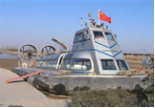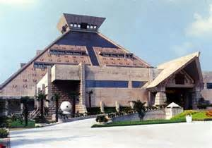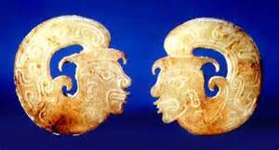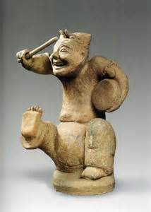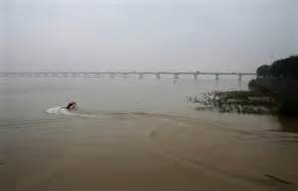
餐食: | 早餐:X |  | 午餐: 麵食風味 40RMB | 晚餐: 機上簡餐
住宿: | ★★★★★ 溫暖的家

★參考航班★
航空公司 |  | 航 段 | 航班編號 | 起飛時間 | 抵達時間
去程 | 華信航空 | 桃園鄭州 | AE 993 | 13：25 | 16：15
回程 | 華信航空 | 鄭州桃園 | AE 994 | 17：30 | 20：00
◎出發日期：
【註】桃園國際機場直飛鄭州，不需再經香港轉機，選搭直航享受舒適的旅遊！
★正確航班時間以航空公司公布為主

出發日期 | 7月24日
團 費 | 台幣:29800元
團費包含 | 1.行程所列交通.住宿.餐食  2.台胞簽證一次  3.小費200元*5天=1000元  4. 200萬旅遊責任險及20萬醫療險
團費不含 | 1.新辦護照費用1500元/本  2.台胞新辦1500元/本
【註】
◎ 本行程為團體行程恕無法接受中途脫隊要求。
◎ 以上行程如有老人、小孩之門票一概不退。
◎ 所有內陸之海空陸交通，食宿及遊覽，均由內陸公營旅遊單位負責安排，鑒於目前內陸交通，飯店系統仍有國家制度上之限制，如遇不可抗拒之因素，行程、飯店或交通工具有臨時更改，一切以當地旅行社安排為主，但景點決不減少。儘請見諒！
◎ 吃素食(齋菜)旅客小提示：大陸地區吃素食(齋菜)的風氣畢竟沒有台灣風行，故素食方面無法像台灣做的如此的精緻，且用當季時疏，菜色變化不大，如果您是到大城市去旅行，除北京、江南地區，可能會比較好一些，其他省份地區如湖南、湖北、江西、雲南…等，請各位參團貴賓要多多包涵(約2-3菜+一湯)，在此建議，可自行帶些喜愛的素食罐頭，以免因飲食不佳影響旅遊心情。
◎ 菜單均按10人一桌安排，若人數不足10人，菜品數量會根據實際人數酌量調整。
◎ 故請旅客前往大陸旅遊時，請先調適自己，並對該地區環境先作認識，這樣一來相信您會有美好的旅程，並記得要『入境隨俗』喔!!

